Thử thách về lỗi bảo mật Command Injection 4in1 bizcard generator
Mục tiêu của bạn là chiếm quyền điều khiển server và đọc một tập tin bí mật ở thư mục gốc (đường dẫn /) để chứng minh bạn đã khai thác thành công.
Sau khi hoàn thành thử thách, hãy gửi Flag cho tụi mình tại -> https://wpt.cyberjutsu.io/challenges

* Phân tích source code:
1  2  3  4  5  6  7  8  9  10  11  12  13  14  15  16  17  18  19  20  21  22  23  24  25  26  27  28  29  30  31  32  33  34  35  36  37  38  39  40  41  42  43  44  45  46  47  48  49  50  51  52  53  54  55  56  57  58  59  60  61  62  63  64  65  66  67  68  69  70  71  72  73  74  75  76  77  78  79  80  81  82  83  84  85  86  87  88 | <?php  function validate_username($input, $level){  switch($level){  default:  case 1:  $input = addslashes($input);  return $input;  case 2:  $input = substr($input,0,10);  $input = addslashes($input);  return $input;  case 3:  // Bad characters, please remove  $input = preg_replace("/[\x{20}-\x{29}\x{2f}]/","",$input);  $input = addslashes($input);  return $input;  case 4:  // Bad characters (and more), please remove  $input = preg_replace("/[\x{20}-\x{29}\x{2f}]/","",$input);  $input = preg_replace("/[\x{3b}-\x{40}]/","",$input);  $input = addslashes($input);  return $input;  }  }  $level = $_GET['level'];  $type = $_GET['type'];  $username = $_GET['username'];  $length = strlen($username);  $username = validate_username($username,$level);  echo "<pre>"; // tag này giúp in ra font monospace để có thể biểu diễn ascii art  echo "[DEBUG] Level: $level\n";  echo "[DEBUG] Username: $username\n";  echo "[DEBUG] Username Length: $length\n";  // Tùy vào type mà ta sẽ in ra ASCII art khác nhau. tuyệt vời  switch($type){  case 'eyes':  $cowsay = <<<EOF  echo 'Hello $username' | cowsay -f eyes -n  EOF;  break;  case 'turtle':  $cowsay = <<<EOF  echo 'Hello $username' | cowsay -f turtle -n  EOF;  break;  case 'dragon':  $cowsay = <<<EOF  echo 'Hello $username' | cowsay -f dragon -n  EOF;  break;  case 'figlet':  $cowsay = <<<EOF  echo 'Hello $username' | cowsay -n ; figlet "Hello $username"  EOF;  break;  case 'toilet':  $cowsay = <<<EOF  echo 'Hello $username' | cowsay -n ; toilet 'Hello $username'  EOF;  break;  case 'inception':  $cowsay = <<<EOF  echo 'Hello $username' | cowsay -n | cowthink -n  EOF;  break;  case 'tenet':  $cowsay = <<<EOF  echo 'Hello $username' | cowsay -n | cowthink -n | cowsay -n  EOF;  break;  case 'random':  default:  $cowsay = <<<EOF  fortune | cowsay -n | cowthink -n  EOF;  }  echo "[DEBUG] Command: $cowsay\n\n\n";  passthru($cowsay);  echo "</pre>";  ?>

Đây là một thử thách rất thú vị kiểu “bao cát” tổng hợp 4 cấp độ lọc đầu vào, kết hợp với thực thi lệnh shell thông qua passthru(), một hàm PHP cực kỳ nguy hiểm nếu không kiểm soát đầu vào kỹ lưỡng.. Mục tiêu là khai thác lệnh để đọc flag từ thư mục gốc /, vượt qua từng tầng lọc tương ứng với cấp độ 1 đến 4.

Phân tích cơ chế lọc theo từng cấp độ:
Cấp độ | Cơ chế lọc | Ý nghĩa bảo vệ
1 | addslashes($input) | Chỉ có thêm \ trước: ('), ("), (\),(\0).
2 | substr($input,0,10)  addslashes($input) | Thêm giới hạn độ dài 10 ký tự
3 | Loại bỏ ký tự từ \x20 đến \x29 và / | Không dùng được các ký tự đặc biệt để chuỗi hoặc gọi hàm hay ngăn space để tách lệnh, / để ngăn lấy trực tiếp file từ thư mục gốc.
4 | Loại thêm \x3b đến \x40 → mất ;, =, @... | Loại thêm các ký tự giúp nối nhiều lệnh, gán biến, thực hiện các điều kiện logic,...

* Giải lab
Level 1
Để vượt qua Level 1, ta chỉ cần sử dụng ký tự '. Mặc dù hàm addslashes() sẽ chuyển ' thành \', nhưng trong shell, chuỗi đơn '...' không xử lý escape. Mọi ký tự bên trong, kể cả dấu \, đều được giữ nguyên. Do đó, \' vẫn được hiểu là dấu ', cho phép ta thoát khỏi chuỗi ban đầu và inject lệnh shell tùy ý.
Thực hiện dùng payload ‘; whoami # với ‘ để ngắt chuỗi hiện tại, ; kết thúc lệnh và thực thi lệnh whoami sau đó rồi dùng # để comment phần đằng sau.
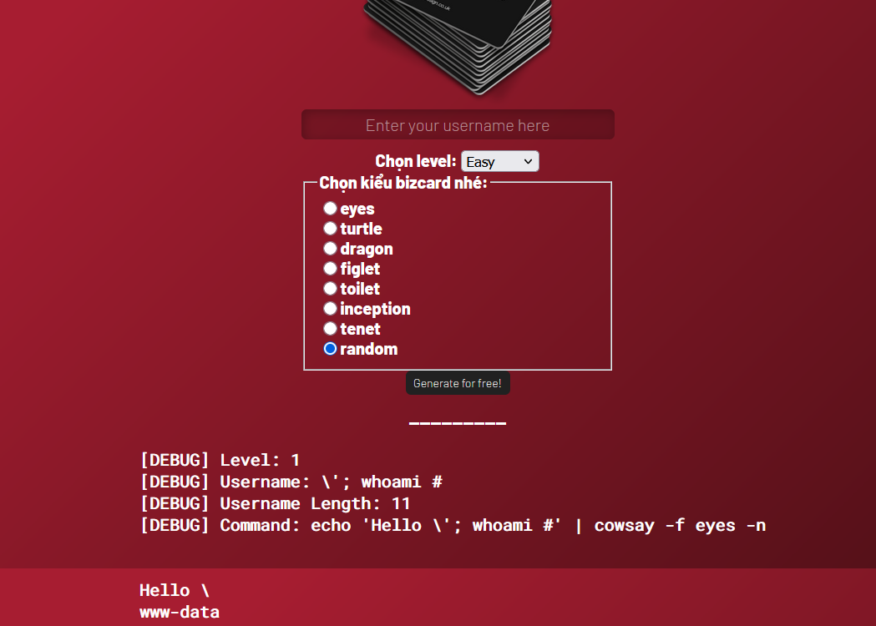
Kết quả cho thấy www-data đã được hiển thị. Điều đó chứng mình rằng việc khai thác lỗ hổng command injection đã thành công.
Thực hiện đọc flag của bài.
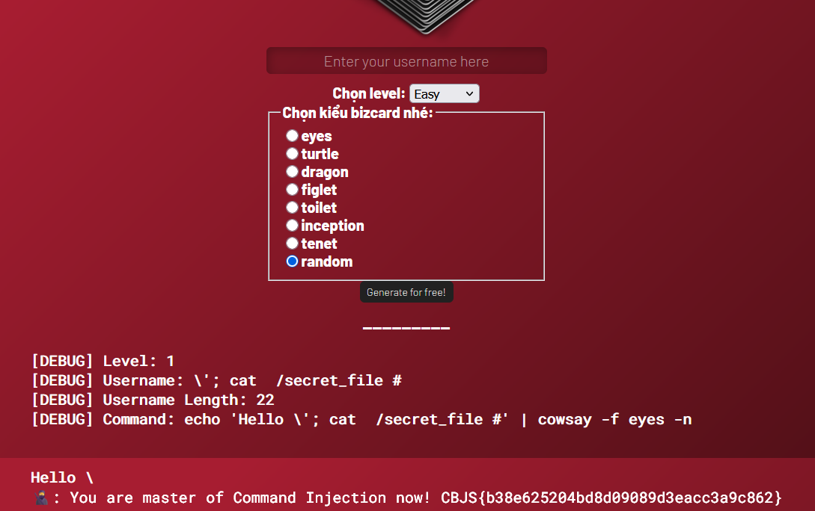
Ngoài ra còn có 1 vị trí nữa cũng có thể khai thác được:
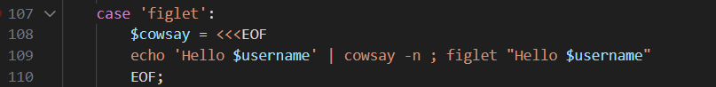
Như trong ảnh, dòng 109 ta có thể thấy khi biến $username được gọi lần thứ 2 (figlet "Hello $username"), $username nằm trong dấu ngoặc kép "...", nghĩa là shell sẽ thực hiện nội suy biến, và nếu nội dung của $username chứa cú pháp shell hợp lệ, nó có thể được thực thi hoặc ảnh hưởng đến lệnh. Thực thi bằng cách dùng`...` hay $(...).
Ở đây mình sử dụng `whoami` và đã thực thi thành công:
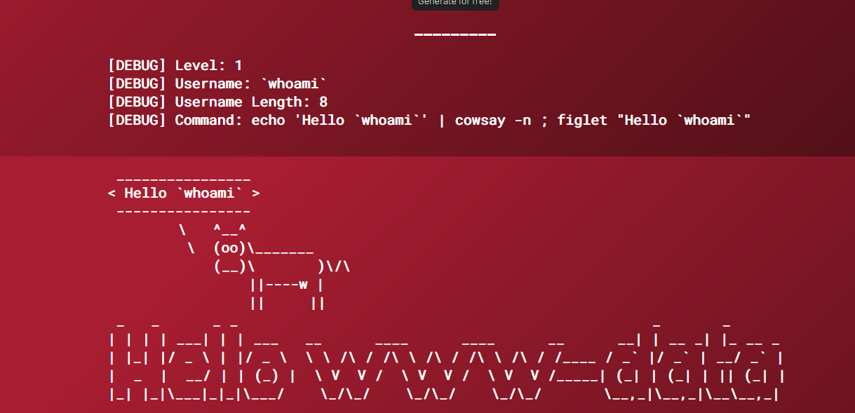

Level 2
Level 2 khó hơn Level 1 ở chỗ nó giới hạn đầu vào chỉ 10 ký tự. Để thực hiện command injection trong đoạn '...input...', ta cần chèn chuỗi '; <lệnh>#. Tuy nhiên, khi nhập vào, ký tự ' sẽ bị escape thành \', khiến ta mất 2 ký tự. .Tổng cộng, để tạo cú pháp injection hợp lệ, ta cần:
- \' → escape dấu ' → 2 ký tự
- ; → bắt đầu lệnh mới → 1 ký tự.
- khoảng trắng → giữa lệnh # → 1 ký tự.
- # → để comment phần còn lại → 1 ký tự.
→ Tổng cộng: 5 ký tự bị chiếm dụng, chỉ còn lại 5 ký tự để viết payload.
Dựa trên level 1 mình cũng đã biết được rằng flag nằm ở thư mục gốc và ở đấy chỉ có 1 file và còn lại là tập tin nên chỉ cần cat *(5 ký tự) là đọc được nội dung của file chứa flag.
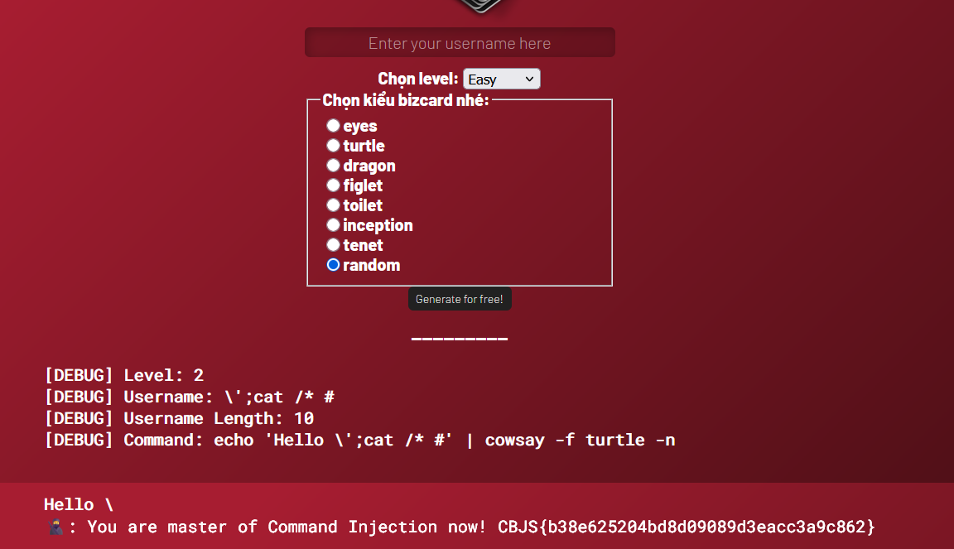
Ngoài ra nếu dùng dấu backtick ở vị trí còn lại thì sẽ dễ thở hơn vì chỉ cần `...` nên sẽ có 8 vị trí cho lệnh của mình.

Level 3
Level 3 đã nâng cấp độ khó bằng cách ngăn chặn các ký tự từ \x20 đến \x29, tức là từ dấu cách (space) đến dấu đóng ngoặc đơn ), đồng thời chặn cả ký tự /. Việc này khiến các kỹ thuật command injection thông thường như sử dụng khoảng trắng để phân tách lệnh, hoặc truy cập đường dẫn tuyệt đối như /flag, trở nên không thể thực hiện theo cách thông thường.
Trước tiên, để có thể bypass ký tự dấu cách, mình sẽ sử dụng ký tự tab (\x09) để thay thế. Trong một số hệ thống, tab vẫn được xử lý như khoảng trắng, cho phép phân tách lệnh và tham số mà không bị chặn bởi bộ lọc ký tự.
Vì giá trị này sẽ được truyền vào tham số username thông qua phương thức GET, nên mình sẽ cần URL encode ký tự tab thành %09 để đảm bảo dữ liệu được gửi đi đúng cách.
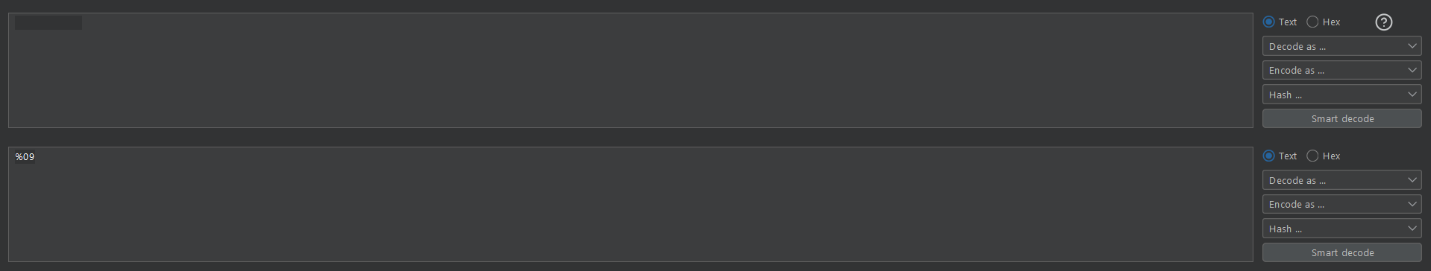
Tiếp theo, do ký tự / đã bị chặn, ta không thể truy cập trực tiếp vào thư mục gốc bằng đường dẫn tuyệt đối. Vì vậy, mình sẽ sử dụng cú pháp cd .. để lùi một cấp thư mục, kết hợp với dấu ; để ngắt chuỗi lệnh. Lặp lại thao tác này nhiều lần sẽ giúp ta di chuyển dần về thư mục gốc mà không cần dùng ký tự /.
Cuối cùng, do ký tự ' đã bị chặn, ta không thể thực hiện command injection tại tham số username đầu tiên trong câu lệnh:
echo 'Hello $username' | cowsay -n
Tuy nhiên, injection vẫn có thể thực hiện được ở tham số thứ hai, cụ thể là trong phần:
figlet "Hello $username"
Tại đây, ta có thể lồng lệnh thông qua cú pháp backtick `...` hoặc các kỹ thuật tương đương, miễn là không sử dụng ký tự bị chặn. Điều này cho phép ta chèn và thực thi lệnh hệ thống một cách gián tiếp.
Câu lệnh cuối cùng để sử dụng: `cd%09..;cd%09..;cd%09..;cat%09*`

Thực hiện gửi và thành công lấy được flag:
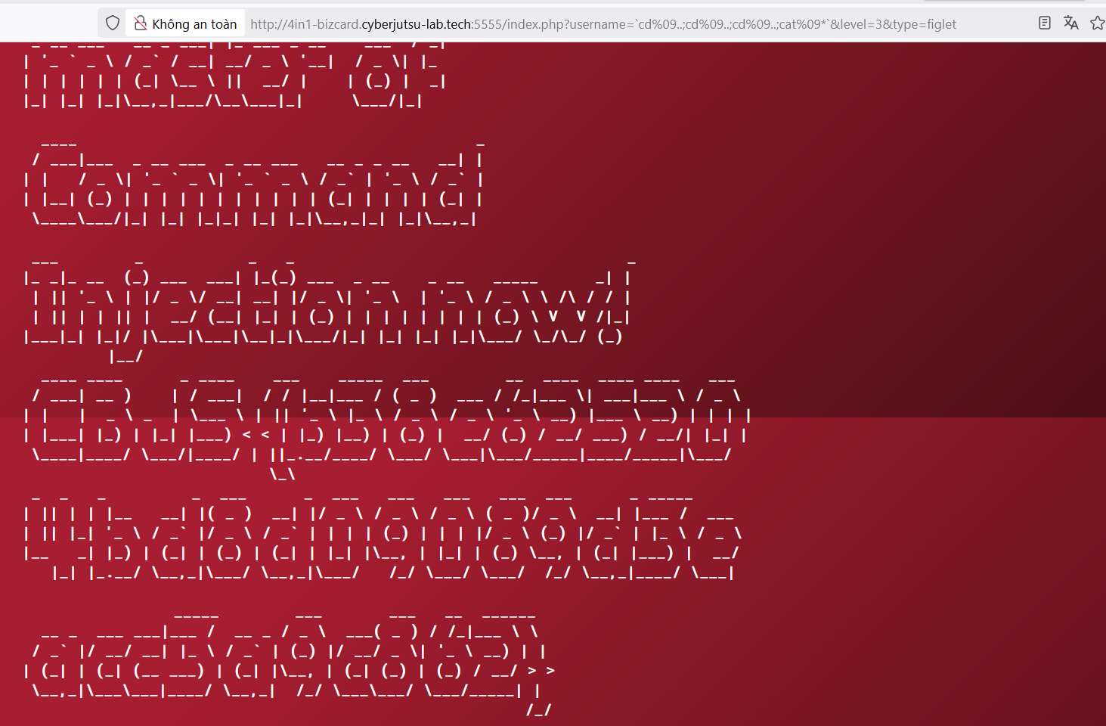

Level 4
Level 4 tiếp tục nâng cấp độ khó bằng cách chặn thêm các ký tự từ \x3b đến \x40, tức là từ dấu chấm phẩy ; đến ký tự @. Việc này khiến ta mất luôn dấu ;, vốn là công cụ ngắt chuỗi lệnh cực kỳ quan trọng trong kỹ thuật command injection. Không có ;, ta không thể dễ dàng kết thúc lệnh hiện tại để bắt đầu một lệnh mới, như đã từng khai thác thành công ở Level 3.
Tuy nhiên, vẫn còn một số cách để ngắt chuỗi lệnh hiện tại, trong đó đáng chú ý nhất là ký tự xuống dòng (\n), hay còn gọi là lệnh enter. Khi được xử lý bởi shell, \n sẽ kết thúc lệnh hiện tại và bắt đầu một dòng lệnh mới, tương tự như dấu chấm phẩy ;. Vì vậy, ngay cả khi ; bị chặn, ta vẫn có thể tận dụng \n để thực hiện command injection đa dòng.
Thực hiện mã hóa url:
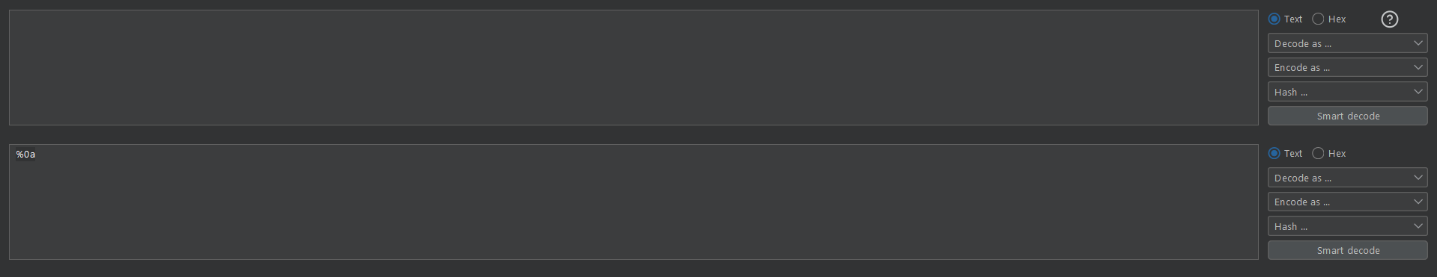
Câu lệnh hoàn chỉnh: ` cd%09..%0acd%09.. %0acd%09.. %0acat%09*`
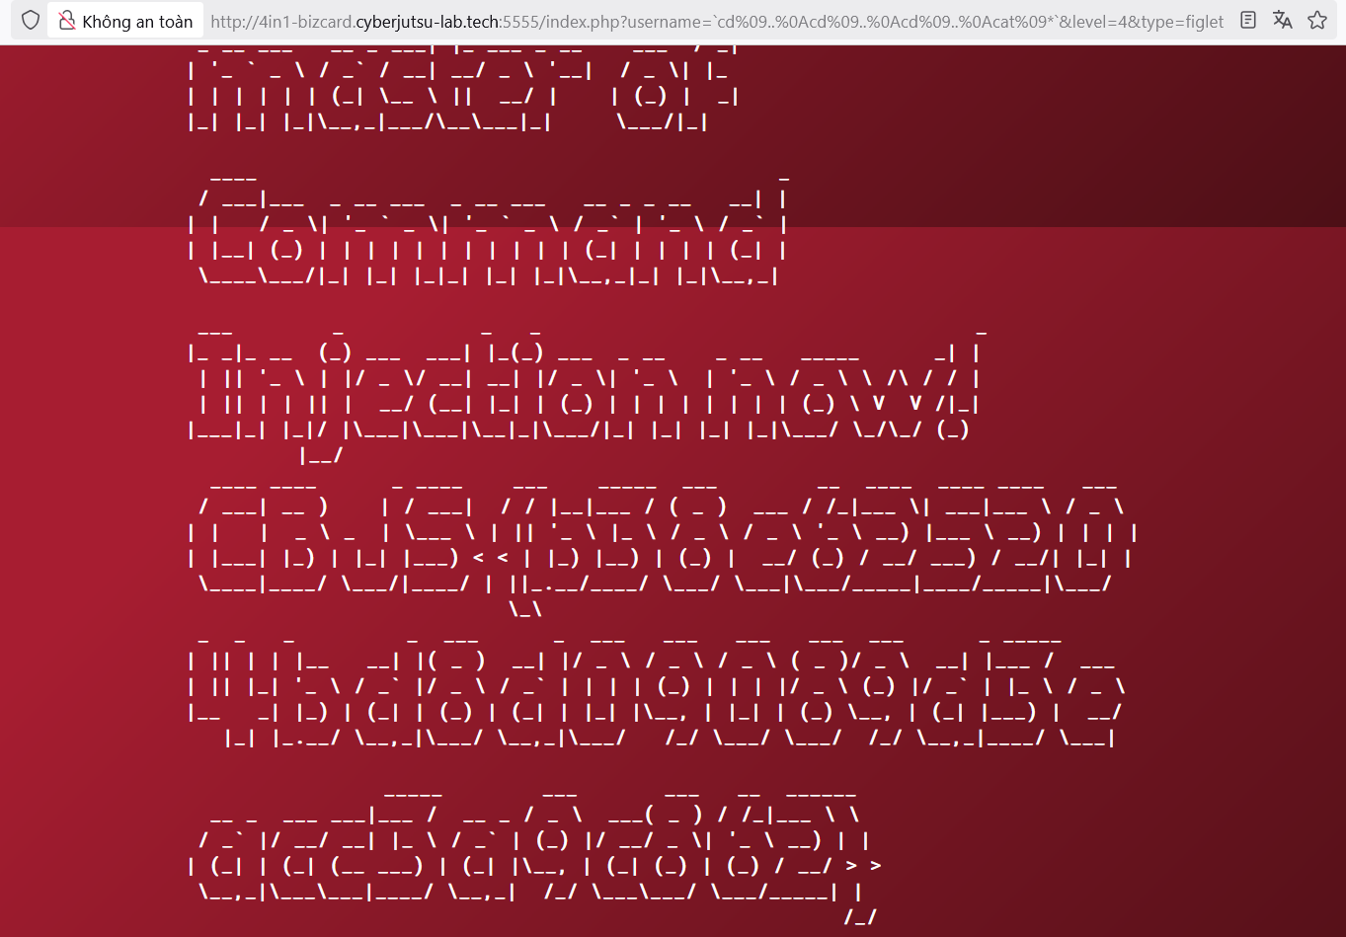

Ngoài ra, vẫn còn một cách khác để vượt qua hàng rào kiểm soát ký tự, đó là mã hóa câu lệnh bằng Base64 để tránh bị phát hiện hoặc chặn bởi bộ lọc. Sau khi payload đã được truyền vào hệ thống, ta có thể giải mã và thực thi lại nó.
Thực hiện mã hóa base64 cho cat /*:
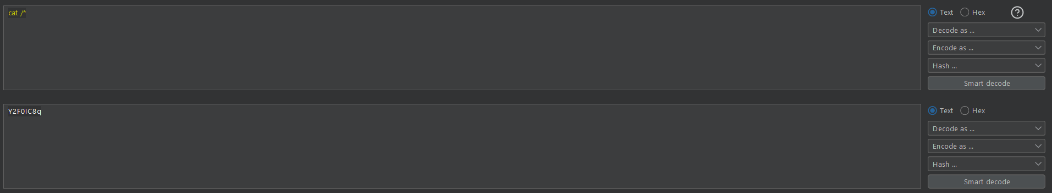
Mã hóa của nó là: Y2F0IC8q
Để khai thác, sử dụng lệnh: `echo%09Y2F0IC8q%09|%09base64%09-d%09|%09sh`
Trong đó:
- Y2F0IC8q là chuỗi Base64 tương ứng với cat /*
- base64 -d sẽ giải mã chuỗi
- sh sẽ thực thi kết quả dưới dạng lệnh shell

